Das Ende der Glaubenseinheit und die Spaltung Europas

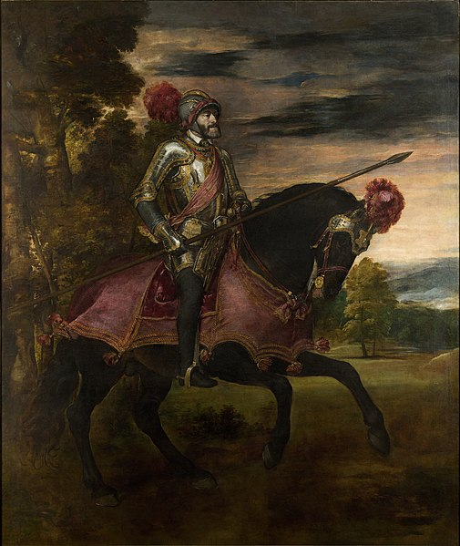
M2: Detail des Vertrags mit der Unterschrift und dem Siegel Kaiser Ferdinands I. Dieses Reichsgesetz wurde am 25. September 1555 auf dem Reichstag zu Augsburg zwischen Ferdinand I., der seinen Bruder Kaiser Karl V. vertrat, und den Reichsständen geschlossen.
Dieses Gesetz wird als Augsburger Religionsfrieden bezeichnet.

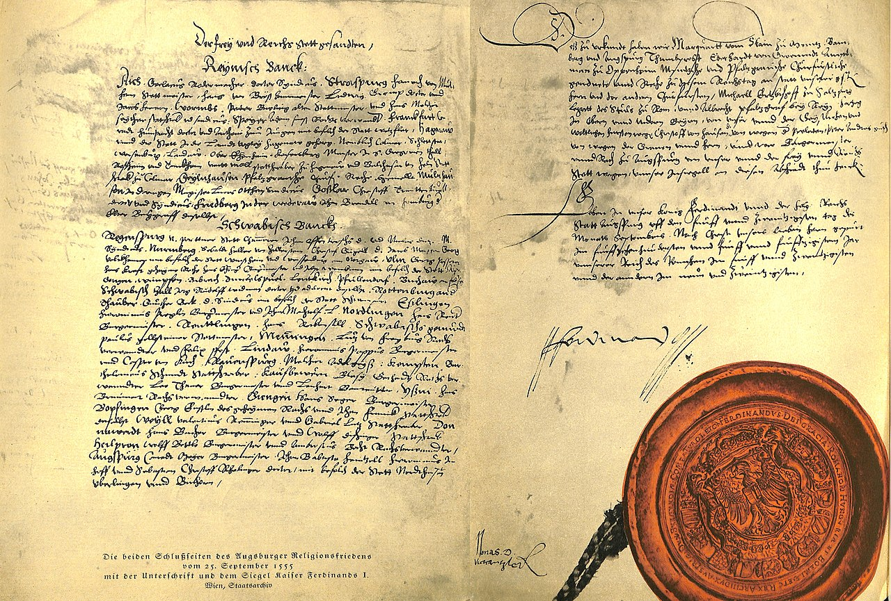
M1:Tizian, Kaiser Karl V. nach der Schlacht bei Mühlberg, 1548
Öl auf Leinwand, 332 × 279 cm, Museo del Prado

Erklärung
Zwei Jahrzehnte lang bemüht sich der katholische Kaiser Karl V., die Fortschritte von Luthers Lehre in Deutschland einzudämmen.
Ab 1531 schließen sich die lutherischen Fürsten im „Schmalkaldischen Bund“ zusammen. Der französische König Franz I. unterstützt sie und verbündet sich mit den Türken und den Barbaresken, um dem Kaiser entgegenzutreten.
Karl V. muss an mehreren Fronten kämpfen: gegen die Türken, die Wien bedrohen, gegen die Barbaresken und gegen die deutschen Protestanten.
Die kaiserlichen Truppen siegen im sächsischen Mühlberg am 24. April 1547. Daraufhin kehren mehrere Städte zum Katholizismus zurück.
Aber die Gefahr einer französischen Intervention in Lothringen und einer türkischen Invasion in Ungarn zwingen den Kaiser erneut zu Kompromissen. Er will auch den Bürger- und Religionskrieg endlich beenden.
Mit dem Augsburger Religionsfrieden von 1555 wird das lutherische Bekenntnis neben dem katholischen anerkannt. Wenn ein Fürst die Konfession wechselt, müssen ihm alle Untertanen folgen. Wollen sie nicht, dürfen sie in ein anderes Land ihrer Konfession auswandern, müssen aber ihr Haus verkaufen („cujus regio, ejus religio“). Also geht es nicht um Religionsfreiheit, sondern um die Anerkennung der Macht der Fürsten. Die Reichsfürsten gewinnen Macht auf Kosten des Kaisertums.
Die Einheit des Glaubens und der Kirche ist zerbrochen.

M1 : Mithilfe der Dokumentation („Luther und die Nation“, Die Deutschen, ZDF) und der obigen Erklärung, beantworte bitte die folgenden Fragen:
- Was war die politische und religiöse Lage im deutschsprachigen Raum (s. „Einleitung, der politische Rahmen“ + „Luther und die Nation“, 3 Min34 4 Min 02))?
- Warum wird dieses Gemälde in Madrid aufbewahrt? (s. „Einleitung, der politische Rahmen“)
- Warum wird Karl V. in Rüstung dargestellt? (Diese Darstellung entspricht nicht der Wirklichkeit. Der Kaiser, der krank war, verfolgte die Schlacht von einer Sänfte (litière) aus). Wer hat in dieser Schlacht gesiegt? Warum und wie? Wer wurde besiegt? (s. „Luther und die Nation“, 36Min58-40Min)
- Was ist die langfristige Wirkung der Reformation für Deutschland und die Deutschen? (s. „Luther und die Nation“, 41Min27-43Min02)
M2: Mithilfe der Karte und der obigen Erklärung, beantworte bitte die folgenden Fragen:
1. Wer konnte nach 1555 seine Religion frei wählen? Wer nicht?
2. Welche Möglichkeit hatten Untertanen, die die Religion ihres Fürsten nicht annehmen wollten?
3. Warum bedeutet der Religionsfriede das Ende der Glaubenseinheit?

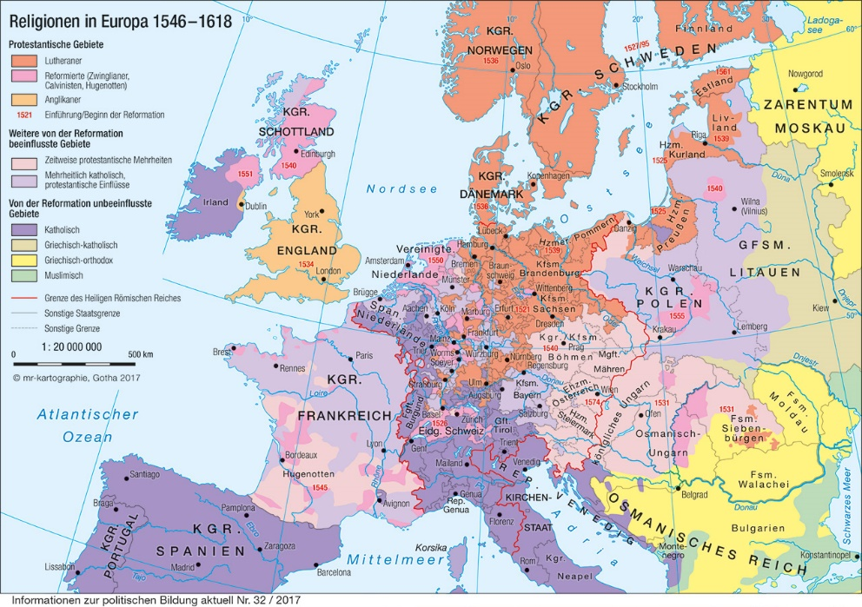

die Schlacht (en): la bataille  das Gesetz (e): la loi  vertreten: représenter  der Reichsstand: l’Etat de l’Empire  der Frieden: la paix  eindämmen: endiguer  der Fürst: le prince  der Bund: l’union  jemanden unterstützen: soutenir quelqu’un | jemandem entgegentreten: contrer quelqu’un, s’opposer à quelqu’un  das Bekenntnis (e): la confession (religieuse)  der Untertan (en): le sujet  jemandem folgen: suivre quelqu’un  die Anerkennung: la reconnaissance  die Macht: le pouvoir  die Einheit: l’unité  die langfristige Wirkung: l’effet à long terme

Rätselecke
Wenn du die dicken gerahmten Kästchen von oben nach unten liest, erhältst du den Namen des Reformators.

1.In dieser Schlacht besiegte das Heer Kaiser

Karls V. am 24. April 1547 die Truppen des
Schmalkaldischen Bundes.
2.Stadt, in der 1555 ein Religionsfrieden
geschlossen wurde.

3. Anhänger der Reformation.

4. Stadt, an deren Universität Martin Luther
Professor war.

5. Konflikt.

6.Kurfürstentum, in dem Martin Luther lebte.

7. Name des Papes zur Zeit des Ablassstreits.

8. Adelstitel.

9. Versammlung der Fürsten mit dem Kaiser.
Heutzutage Sitz des Deutschen Bundestages.

10. Erster Beruf von Martin Luther.

11. Gebäude für den Gottesdienst.

12. Name des Kaisers, der im Jahre 1547
den Schmalkaldischen Bund besiegt hat.

